
“BERSATU MENGIKAT TAMBATAN PERPADUAN”
(11 September 2015 / 27 Zulkaedah 1436H)
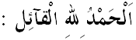
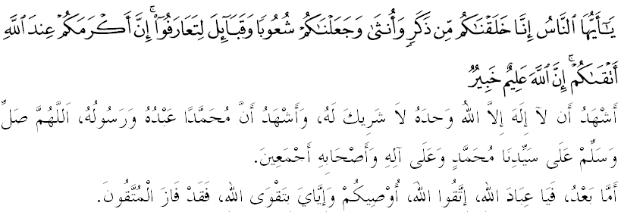Sidang Jumaat Yang Dirahmati Allah,
Pada hari Jumaat yang diberkati ini, saya berpesan kepada diri saya dan sidang jemaah sekalian, marilah kita sama-sama bertaqwa kepada Allah SWT dengan bersungguh-sungguh melaksanakan segala suruhan-Nya dan meninggalkan segala larangan-Nya. Mudah-mudahan kita menikmati kesejahteraan dan keberkatan hidup serta berbahagia di dunia dan di akhirat. Bersempena dengan Sambutan Hari Malaysia pada 16 September akan datang, maka mimbar yang mulia akan membicarakan khutbah bertajuk: “BERSATU MENGIKAT TAMBATAN PERPADUAN”.
Muslimin Yang Dirahmati Allah,
Sesebuah negara tidak hanya ditegakkan atas asas perundangan dan perlembagaan semata-mata, akan tetapi ianya perlulah berteraskan kepada beberapa prinsip antaranya ialah toleransi ummah. Dalam masyarakat berbilang kaum dan agama, toleransi merujuk kepada sikap pegangan kehidupan dalam masyarakat yang memberi erti tidak fanatik, tidak mementingkan diri sendiri, mempunyai sikap keterbukaan, realistik, muafakat, tolak ansur, sabar dan menghormati hak orang lain. Mereka yang mengamalkan sikap toleransi berupaya menanggung sesuatu tekanan atau berupaya menerima kesusahan dan kritikan, boleh berkorban untuk orang lain, bersikap terbuka dan berlapang dada. Ciri-ciri tersebut adalah penting untuk dipraktikan dalam kehidupan sebuah masyarakat majmuk supaya keharmonian terserlah dan keamanan dapat dihayati oleh semua pihak. Firman Allah dalam surah al Hujurat ayat 13:
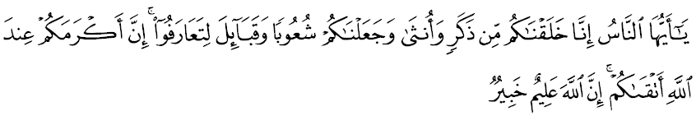Maksudnya: “Wahai umat manusia! Sesungguhnya Kami telah menciptakan kamu dari kalangan lelaki dan perempuan, dan Kami telah menjadikan kamu berbagai bangsa dan bersuku puak, supaya kamu berkenal-kenalan (dan beramah mesra antara satu sama lain). Sesungguhnya semulia-mulia kamu di sisi Allah ialah orang yang lebih taqwanya di antara kamu, (bukan yang lebih keturunan atau bangsanya). Sesungguhnya Allah Maha Mengetahui, lagi Maha mendalam pengetahuannya (akan keadaan dan amalan kamu).”

Berdasarkan ini, Allah SWT menyatakan bahawa menjadi sunnatullah kejadian manusia dari pelbagai suku kaum dan budaya. Justeru memahami hak-hak bangsa dan agama lain adalah menjadi tuntutan dalam menerbitkan semangat kecintaan dalam hubungan masyarakat. Bukan mencari titik perselisihan tetapi mencari titik pertemuan yang boleh menyatupadukan ummah.
Muslimin Yang Dirahmati Allah,
Dewasa ini, media sosial seperti facebook, aplikasi whatsapp, twitter, instagram dan yang seumpama dengannya merupakan salah satu alat komunikasi yang amat berkesan dalam menyampaikan maklumat. Namun, sejak kebelakangan ini, ia begitu menjadi seperti tidak terkawal sehingga boleh mencetuskan keadaan ketegangan antara kaum, bangsa dan agama. Manakan tidak, ada kalangan pemimpin yang sewenang-wenangnya memberikan komentar tentang amalan-amalan dan pegangan agama lain. Begitu juga di kalangan masyarakat yang sesuka hati memuat naik lakonan-lakonan yang dirakam melalui you tube dengan niat istihza’ iaitu memperolok-olok, mempermain-mainkan dan menghina amalan agama lain.
Oleh itu, sidang jemaah sekalian, Islam telah mengajar kepada kita erti keamanan, perpaduan dan kesaksamaan. Umat Islam diseru supaya menghormati amalan agama lain untuk mewujudkan keharmonian hidup bermasyarakat. Menjadi tanggungjawab pihak berwajib khususnya dan kita semua amnya untuk memberi penjelasan kepada mereka dengan jalan yang disarankan oleh agama sebagaimana firman Allah SWT dalam surah al Nahl ayat 125:
Maksudnya: “Serulah ke jalan Tuhanmu (Wahai Muhammad) dengan hikmat kebijaksanaan dan nasihat pengajaran yang baik, dan berbahaslah dengan mereka (yang engkau serukan itu) dengan cara yang lebih baik; Sesungguhnya Tuhanmu, Dialah jua yang lebih mengetahui akan orang yang sesat dari jalannya, dan Dialah jua yang lebih mengetahui akan orang-orang yang mendapat hidayah petunjuk.”

Dalam kita berhujah memberi penjelasan dan mencari kebenaran janganlah sekali-kali dituruti dengan kata-kata kasar yang boleh menyinggung perasaan orang lain. Jika kita tidak rela agama kita dicaci dan dicerca maka janganlah kita mencerca amalan agama lain. Ini bertepatan dengan firman Allah dalam surah al An’aam ayat 108:
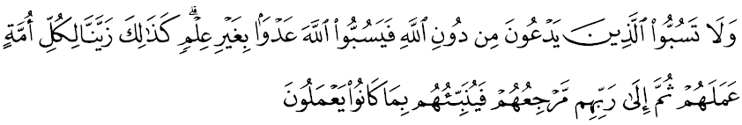Maksudnya: “Dan janganlah kamu cerca benda-benda yang mereka sembah yang selain dari Allah, kerana mereka kelak, akan mencerca Allah secara melampaui batas tanpa pengetahuan. Demikianlah Kami memperelokkan pada pandangan tiap-tiap umat akan amal perbuatan mereka, kemudian kepada Tuhan merekalah tempat kembali mereka, lalu ia menerangkan kepada mereka apa yang mereka telah lakukan.”

Menurut as-Syaukani dalam tafsirnya Fathul Qadir bahawa ayat ini: menjadi dalil bahawa penyeru kepada kebenaran dan pencegah kebatilan, apabila bimbangkan perbuatan menghina agama orang lain menyebabkan tindakan melampau sebagai balasannya, maka hendaklah dia meninggalkan penghinaan itu, bahkan wajib!
Sidang Jumaat yang Dirahmati Allah,
Mengambil semangat tema sempena sambutan Hari Kemerdekaan dan Hari Malaysia pada tahun ini iaitu “Sehati Sejiwa” mimbar ingin menyatakan bahawa umat islam semestinya menyatakan kesepaduan terutama dalam soal aqidah dan syariah. Jangan sekali-kali bekerjasama dengan mereka yang ingin menjadikan kita sebagai jambatan untuk mencapai hajat dan matlamat mereka.
Mimbar juga menyeru, marilah sama-sama kita mengikat tali perpaduan di kalangan kita dalam semua perkara serta janganlah kita melampaui batas. Sikap melampau sebenarnya akan menjadi pemangkin terhadap ketidaksepaduan masyarakat dan seterusnya akan melemahkan kestabilan sosio-politik negara. Mimbar juga mengambil kesempatan menyampaikan pesanan, usahlah kerana kepentingan diri yang sempit, kita sanggup meruntuhkan perpaduan yang telah lama terbina dan menggadai kuasa dan maruah yang ada.
Muslimin Yang Dirahmati Allah,
Demi Islam dan masa depan ummah, inilah masanya kita mesti bersatu tanpa mengira fahaman politik dengan mengenepikan segala muslihat yang cuba mencabar perlembagaan negara dan berusaha untuk memesongkan fikiran kita. Fikirkanlah dengan akal yang bijaksana dan hentikanlah sikap yang terlalu mudah mempercayai khabar angin dan hasutan pihak-pihak musuh tanpa mengambil kira baik buruk kesannya kepada agama, bangsa dan negara kita. Ambillah iktibar dan pengajaran daripada penindasan yang sedang berlaku kepada umat Islam di luar negara sebelum ia berlaku juga kepada kita. Ingatlah pesanan dari Raja kita bahawa “rakyat perlu diinsafkan supaya jangan cepat membuang pelita kerana riang melihatkan fajar yang akan menyinsing kerana siang hari juga akan berakhir, jangan nanti bila malam mendakap senja, warga dan bangsa akan hidup teraba-raba.”
Mengakhiri khutbah pada minggu ini, beberapa rumusan boleh diambil sebagai pengajaran, iaitu:
- Perpaduan dan persefahaman adalah tonggak penting keharmonian sesebuah negara.
- Umat Islam diminta memelihara dan mempertahankan Islam daripada dicemari musuh-musuhnya.
- Umat Islam diseru bersederhana dalam segala hal dan tidak melampaui batas.
- Umat Islam diseru bersatu tanpa mengambil kira fahaman politik demi kemakmuran dan kestabilan negara.
Firman Allah SWT dalam surah al Anfal ayat 46 :
Maksudnya: “Dan taatlah kamu kepada Allah dan RasulNya, dan janganlah kamu berbantah-bantahan. Kalau tidak, nescaya kamu menjadi lemah semangat dan hilang kekuatan kamu, dan sabarlah (menghadapi segala kesukaran dengan cekal hati). Sesungguhnya Allah beserta orang-orang yang sabar.”

